**BỘ LAO ĐỘNG - THƯƠNG BINH VÀ XÃ HỘI**

**TRƯỜNG CAO ĐẲNG CÔNG NGHỆ BÁCH KHOA HÀ NỘI**



**SV (nhóm) thực hiện:PHẠM TIẾN DŨNG-2309620138  
 NGUYỄN NGỌC KHÁNH-2309620129**

**Lớp:2623CNTT04**

**GVHD:**

**BÁO CÁO THỰC TẬP CHUYÊN ĐỀ:**

**Xây dựng App bán hàng**

**Hà Nội, tháng........năm 20...**



**Hà Nội, tháng........năm 20...**

**BÁO CÁO THỰC TẬP CHUYÊN ĐỀ:**

**Xây dựng App bán hàng**

**BỘ LAO ĐỘNG - THƯƠNG BINH VÀ XÃ HỘI**

**TRƯỜNG CAO ĐẲNG CÔNG NGHỆ BÁCH KHOA HÀ NỘI**

**YÊU CẦU NỘI DUNG**

|  |  |  |  |
| --- | --- | --- | --- |
| **TT** | **Các ý (các phần)** | **Điểm** | **Điểm GV chấm** |
| **1** | **Khảo sát hệ thống**  **Mô tả bài toán (tóm tắt được hệ thống)** | **1 điểm** |  |
| **2** | **Phân tích yêu cầu hệ thống** | **2 điểm** |  |
| Xây dựng biểu đồ Usercase (phân rã…) |  |  |
| a. Xác định Actor |  |  |
| b. Xác định Usecase |  |  |
| c. Thiết lập mối quan hệ ( Vẽ biểu đồ) |  |  |
| d. Đặc tả các usecase |  |  |
| **3** | **Phân tích hoạt động hệ thống** | **1 điểm** |  |
| Xây dựng biểu đồ hoạt động |  |  |
| Xây dựng biểu đồ lớp |  |  |
| a. Xác định lớp dự kiến (dựa vào phần đặc tả usecase) |  |  |
| b. Xác định thuộc tính |  |  |
| c. Xác định phương thức |  |  |
| d. Xác định mối quan hệ |  |  |
| Thiết kế biểu đồ trạng thái |  |  |
| Thiết kế biểu đồ trình tự |  |  |
| 4 | **Thiết kế hệ thống** | **0.5 điểm** |  |
| Xây dựng biểu đồ lớp hoàn chỉnh |  |  |
| Biểu đồ thành phần |  |  |
| Biểu đồ triển khai |  |  |
| 5 | **Ánh xạ từ biểu đồ lớp thành mô hình ER. Vận dụng kiến thức môn CSDL quan hệ để chuyển đổi mô hình ER sang mô hình quan hệ** |  |  |
| 7 | **Chương trình** |  |  |
| Có giao diện và kết nối trên hệ quản trị | **2.5 điểm** |  |
| Đầy đủ các chức năng phân quyền ở phần phân tích | **3 điểm** |  |
| **Tổng điểm** | | **10 điểm** |  |

**KẾ HOẠCH THỰC TẬP**

**Danh sách thành viên nhóm:**

|  |  |  |  |
| --- | --- | --- | --- |
| **Stt** | **Họ và tên** | **Điện thoại** | **Ghi chú** |
| **1** | PHẠM TIẾN DŨNG | 0765336206 |  |
| **2** | NGUYỄN NGỌC KHÁNH | 0566778778 |  |
|  |  |  |  |

**2. Nhiệm vụ cá nhân:**

|  |  |  |  |
| --- | --- | --- | --- |
| **Stt** | **Họ và tên** | **Nhiệm vụ** | **Ghi chú** |
| **1** | PHẠM TIẾN DŨNG |  |  |
| **2** | NGUYỄN NGỌC KHÁNH |  |  |
|  |  |  |  |

**3. Kế hoạch chi tiết**

|  |  |  |  |
| --- | --- | --- | --- |
| **Buổi/ngày thực hiện** | **Công việc** | **Kết quả đạt được *(theo tỷ lệ %)*** | **Ghi chú** |
| B.1/ |  |  |  |
| B.2/ |  |  |  |
| B.3/ |  |  |  |
| B.4/ |  |  |  |
| B.5/ |  |  |  |
| B.6/ |  |  |  |
|  |  |  |  |

*Hà Nội, ngày tháng năm 20*

**Xác nhận của GV hướng dẫn Trưởng nhóm**

*(ký, ghi rõ họ và tên) (ký, ghi rõ họ và tên)*

**MỞ ĐẦU**

Trong thời đại công nghệ số ngày càng phát triển, việc xây dựng và vận hành một trang web bán hàng online không chỉ là xu hướng mà còn là nhu cầu thiết yếu để đáp ứng thị trường ngày càng cạnh tranh. Trang web bán hàng online không chỉ mang lại sự tiện lợi cho người tiêu dùng mà còn mở ra cơ hội lớn cho doanh nghiệp trong việc mở rộng thị trường, giảm chi phí vận hành và gia tăng khả năng tiếp cận khách hàng.

Với mục tiêu tạo ra một nền tảng hiện đại, dễ sử dụng và hiệu quả, dự án xây dựng trang web bán hàng online ra đời nhằm cung cấp giải pháp tối ưu cho việc quản lý sản phẩm, xử lý đơn hàng và nâng cao trải nghiệm người dùng. Bên cạnh đó, trang web còn được thiết kế để hỗ trợ quảng bá thương hiệu và tối ưu hóa quy trình kinh doanh thông qua các công cụ kỹ thuật số tiên tiến.

Phần mở đầu này không chỉ khái quát mục tiêu và tầm nhìn của dự án mà còn đặt nền móng để triển khai các kế hoạch chi tiết trong các chương tiếp theo.

**CHƯƠNG 1: KHẢO SÁT HỆ THỐNG**

### 1.1 ****Mô tả về môi trường hoạt động****

Môi trường hoạt động của website bán hàng được chia thành các giai đoạn: phát triển, kiểm thử, triển khai và sản xuất.

* **Môi trường phát triển:**
  + Các công nghệ và ngôn ngữ sử dụng: HTML, CSS, JavaScript, với các framework như ReactJS, NodeJS, và Bootstrap 4.6.
  + Công cụ phát triển: Visual Studio Code.
* **Môi trường kiểm thử:**
  + Công cụ kiểm thử tự động: Selenium, Jest.
  + Kiểm thử đơn vị và tích hợp: Mocha, Chai.
* **Môi trường triển khai:**
  + Lưu trữ trên dịch vụ đám mây AWS, sử dụng hệ điều hành Linux (Ubuntu).
  + Web server: Nginx.
  + Cơ sở dữ liệu: MySQL.
* **Môi trường sản xuất:**
  + CDN để tối ưu tốc độ tải trang.
  + Caching: Redis hoặc Memcached.

### 1.2 ****Khảo sát bài toán****

#### a. **Giới thiệu về bài toán**

Website bán hàng trực tuyến này nhằm cung cấp một nền tảng cho phép người dùng dễ dàng mua sắm các sản phẩm từ các danh mục đa dạng như điện tử, thời trang, mỹ phẩm, thực phẩm, v.v. Hệ thống cần đảm bảo hiệu suất cao, trải nghiệm người dùng tuyệt vời, và tính bảo mật mạnh mẽ cho việc giao dịch.

#### b. **Yêu cầu của người dùng:**

* **Trải nghiệm mua sắm nhanh chóng:**  
  Người dùng mong muốn có thể tìm kiếm và mua sản phẩm dễ dàng, nhanh chóng mà không gặp phải bất kỳ trở ngại nào.
* **Đa dạng sản phẩm:**  
  Cung cấp nhiều loại sản phẩm với mô tả chi tiết, hình ảnh và các lựa chọn khác nhau.
* **Thanh toán linh hoạt:**  
  Cung cấp nhiều phương thức thanh toán, bao gồm thẻ tín dụng, ví điện tử, chuyển khoản ngân hàng.

#### c. **Phân tích chức năng cần có:**

* **Quản lý sản phẩm:**  
  Cung cấp các chức năng thêm, sửa, xóa sản phẩm từ giao diện quản trị. Mỗi sản phẩm có các thông tin như tên, mô tả, giá, hình ảnh, và thông tin vận chuyển.
* **Quản lý đơn hàng:**  
  Khách hàng có thể dễ dàng xem thông tin về đơn hàng của mình (trạng thái đơn hàng, lịch sử mua sắm). Admin và nhân viên quản lý có thể cập nhật trạng thái của đơn hàng.
* **Tìm kiếm và lọc sản phẩm:**  
  Cho phép người dùng tìm kiếm sản phẩm theo tên, danh mục, giá, v.v.
* **Chức năng giỏ hàng:**  
  Người dùng có thể thêm sản phẩm vào giỏ hàng, sửa số lượng hoặc xóa sản phẩm khỏi giỏ hàng.
* **Quản lý người dùng:**  
  Đăng ký và đăng nhập cho người dùng. Hệ thống quản lý tài khoản người dùng với các quyền truy cập khác nhau.

### 1.3 ****So sánh hệ thống hiện tại và hệ thống mới****

#### a. **Giao diện người dùng và Trải nghiệm người dùng (UX/UI)**

* **Hệ thống hiện tại:**
  + **Ưu điểm:** Giao diện đơn giản, dễ sử dụng.
  + **Nhược điểm:** Giao diện có thể thiếu tính linh hoạt, không tối ưu cho thiết bị di động.
* **Hệ thống mới:**
  + **Ưu điểm:** Giao diện hiện đại, dễ điều chỉnh, tối ưu hóa cho tất cả các thiết bị (máy tính, điện thoại).
  + **Nhược điểm:** Người dùng cần thời gian làm quen với các tính năng mới.

#### b. **Tính năng và công nghệ**

* **Hệ thống hiện tại:**
  + **Ưu điểm:** Chức năng cơ bản đã hoàn thiện.
  + **Nhược điểm:** Công nghệ cũ, thiếu các tính năng hiện đại như cá nhân hóa, tìm kiếm nâng cao.
* **Hệ thống mới:**
  + **Ưu điểm:** Áp dụng các công nghệ mới như AI, machine learning để tối ưu hóa tìm kiếm và cá nhân hóa trải nghiệm người dùng.
  + **Nhược điểm:** Cần đầu tư thời gian và chi phí để tích hợp các công nghệ mới.

### 1.4 ****Yêu cầu của đề tài****

#### a. **Yêu cầu chức năng**

* **Đăng nhập và quản lý tài khoản người dùng:**  
  Người dùng có thể đăng ký và đăng nhập vào hệ thống. Quản lý tài khoản cá nhân cho admin, người bán, và người mua.
* **Quản lý sản phẩm:**  
  Admin và người bán có thể thêm, sửa, xóa sản phẩm. Cung cấp các thông tin chi tiết như tên sản phẩm, mô tả, giá cả, số lượng tồn kho, hình ảnh.
* **Thanh toán và giao dịch:**  
  Cung cấp các phương thức thanh toán và hỗ trợ cho việc xử lý các giao dịch trực tuyến.
* **Tìm kiếm và lọc sản phẩm:**  
  Tính năng tìm kiếm sản phẩm theo các tiêu chí như tên, giá, danh mục, nhà cung cấp.

#### b. **Yêu cầu về giao diện người dùng**

* **Giao diện thân thiện và dễ sử dụng:**  
  Thiết kế giao diện đơn giản, dễ dàng cho người dùng tương tác, từ việc tìm kiếm sản phẩm đến thanh toán.
* **Responsive:**  
  Giao diện tương thích với mọi thiết bị, đảm bảo trải nghiệm mượt mà trên desktop và mobile.
* **Trải nghiệm người dùng:**  
  Cung cấp tính năng cá nhân hóa, gợi ý sản phẩm dựa trên lịch sử mua sắm và sở thích của người dùng.

### 1.5 ****Công cụ lập trình****

* **Frontend:** HTML, CSS, JavaScript (ReactJS, Bootstrap 4.6)
* **Backend:** NodeJS, ExpressJS
* **Database:** MySQL
* **IDE:** Visual Studio Code
* **Version Control:** GitHub

**Chương 2:Phân tích yêu cầu hệ thống**

**1.Xác định Actor**

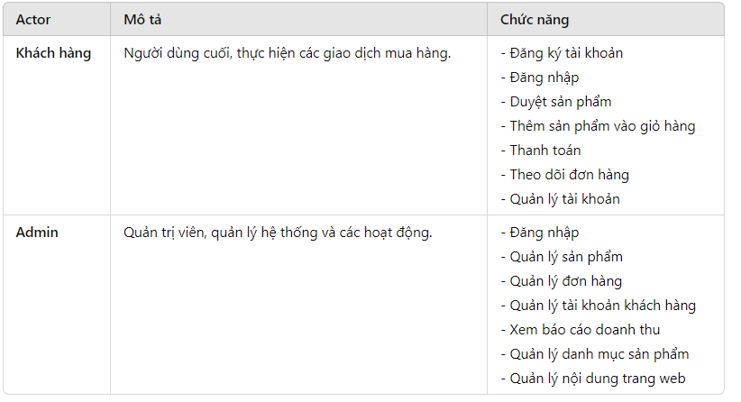

**2.Xác định Usecase**

**Xác định Khách hàng:**

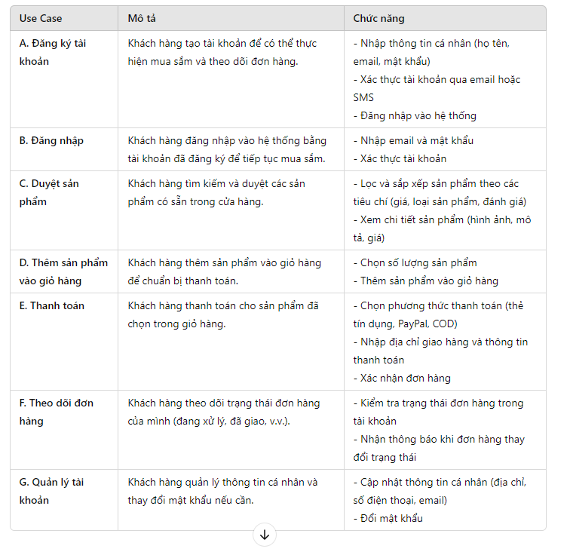

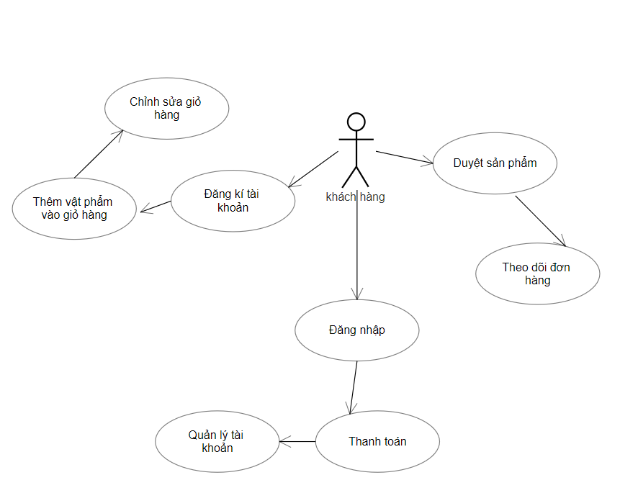

**Hình 1.2: Use case khách hàng**

### *****Use Cases cho Quản trị viên (Admin)*****

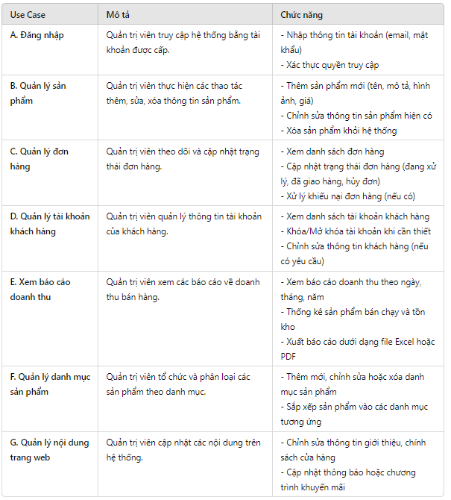

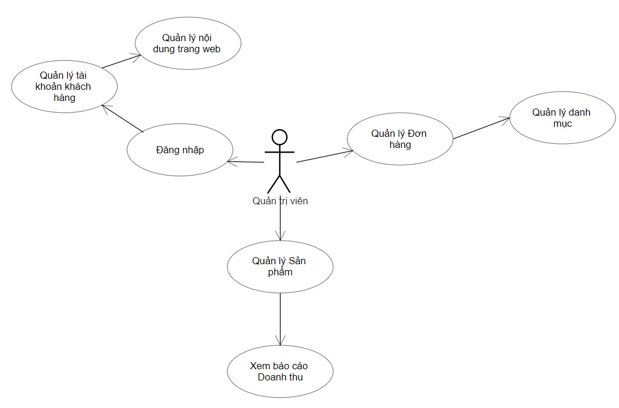

**Hình:2.1 use case quản trị viên:**

**3.Đặc tả các usecase**

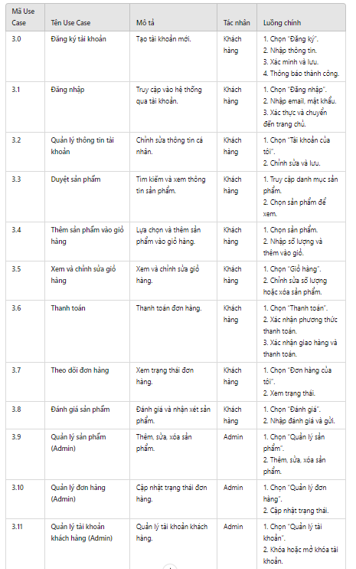

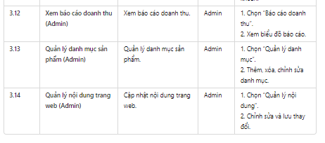

**Chương 3:Phân tích hoạt động hệ thống**

**1.biểu đồ hoạt động**

**Bảng biểu đồ hoạt động khách hàng:**

**A. Đăng kí**

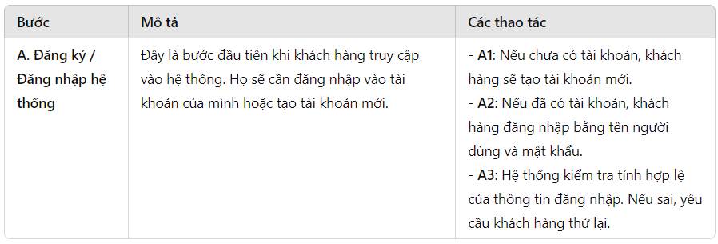

**B.Trang chủ**

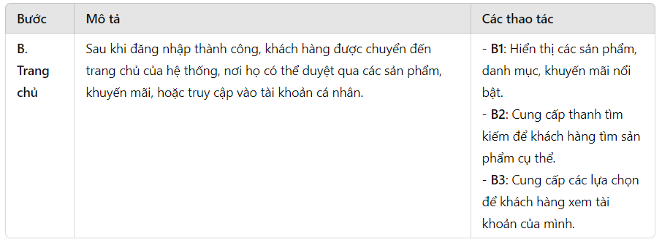

**C.Duyệt sản phẩm**

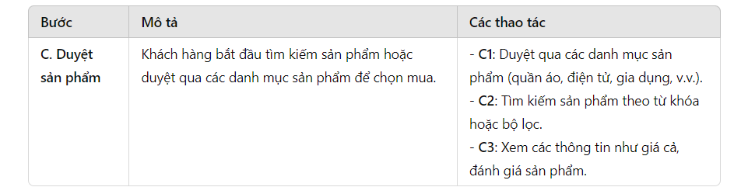

**D.chọn sản phẩm**

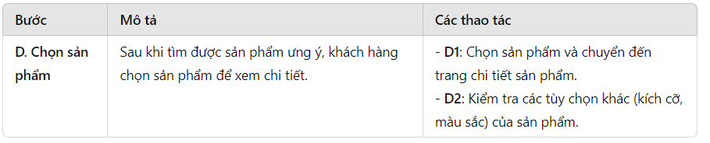

**E. Xem chi tiết sản phẩm**

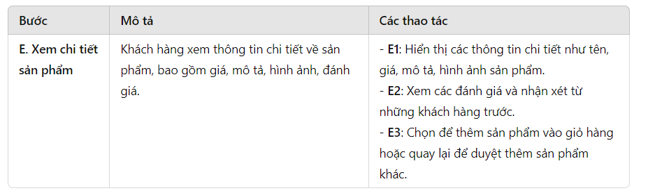

**F.Thêm vào giỏ hàng**

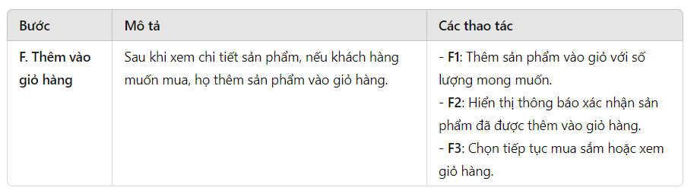

**g.Xem giỏ hàng**

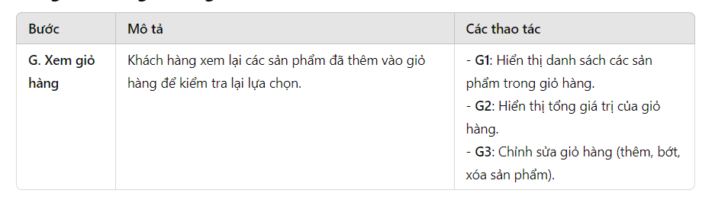

**I.Thanh toán**

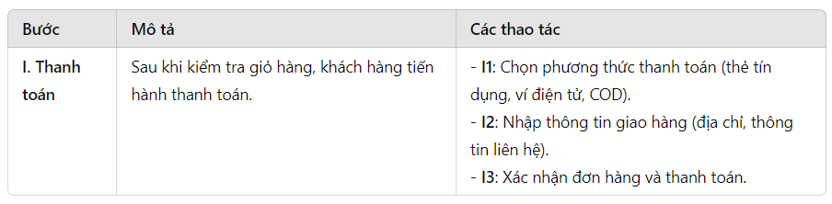

**J.kiểm tra đơn hàng**

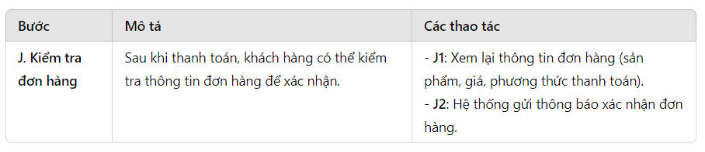

**k.Theo dõi trạng thái đơn hàng**

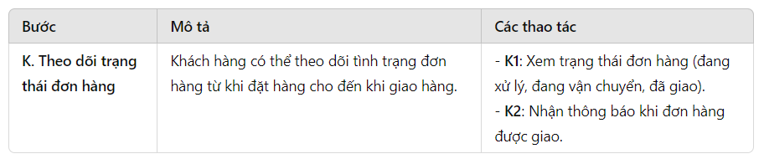

**L.Đánh giá sản phẩm**

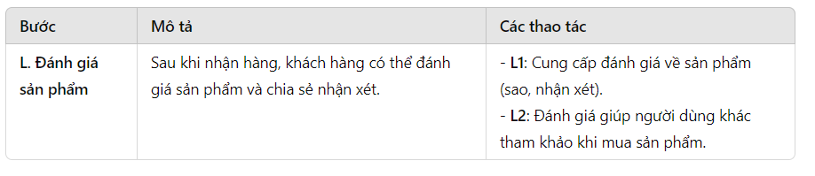

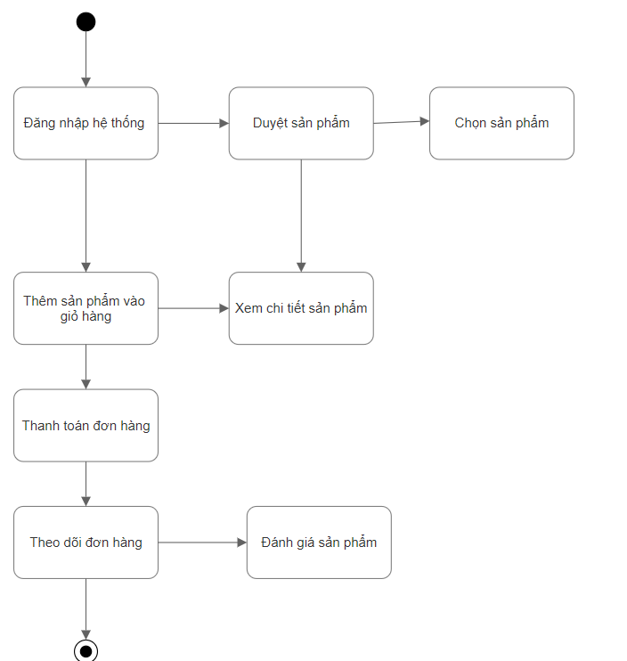

**Hình:1.2 biểu đồ hoạt động khách hàng**

**2.Biểu đồ hoạt động quản trị viên**

### ****A. Đăng nhập vào hệ thống****

* **Mô tả**: Quản trị viên bắt đầu bằng việc đăng nhập vào hệ thống để có quyền truy cập vào các chức năng quản lý.
  + **A1**: Quản trị viên nhập tên người dùng và mật khẩu.
  + **A2**: Hệ thống kiểm tra tính hợp lệ của thông tin đăng nhập. Nếu thông tin sai, yêu cầu thử lại.

### ****B. Trang quản lý chính****

* **Mô tả**: Sau khi đăng nhập thành công, quản trị viên được chuyển đến trang quản lý chính, nơi có thể thao tác với các chức năng quản lý sản phẩm, đơn hàng, người dùng và thống kê.
  + **B1**: Hiển thị các menu chức năng quản lý, bao gồm quản lý sản phẩm, đơn hàng, người dùng, báo cáo thống kê, v.v.
  + **B2**: Chọn chức năng để quản lý các hoạt động trong hệ thống.

### ****C. Quản lý sản phẩm****

* **Mô tả**: Quản trị viên có thể thêm, chỉnh sửa, hoặc xóa các sản phẩm trong hệ thống.
  + **C1**: Quản trị viên chọn mục "Quản lý sản phẩm".
  + **C2**: Hệ thống hiển thị danh sách sản phẩm hiện có.
  + **C3**: Quản trị viên có thể thêm mới sản phẩm, chỉnh sửa thông tin sản phẩm hoặc xóa sản phẩm không cần thiết.
  + **C4**: Lưu lại thay đổi sau khi thao tác.

### ****D. Quản lý đơn hàng****

* **Mô tả**: Quản trị viên theo dõi các đơn hàng đã được đặt và xử lý.
  + **D1**: Quản trị viên chọn mục "Quản lý đơn hàng".
  + **D2**: Hệ thống hiển thị danh sách đơn hàng, trạng thái của từng đơn hàng (chưa xử lý, đang giao, đã giao, v.v.).
  + **D3**: Quản trị viên có thể thay đổi trạng thái đơn hàng hoặc xử lý các yêu cầu khiếu nại từ khách hàng.

### ****E. Quản lý người dùng****

* **Mô tả**: Quản trị viên có thể quản lý thông tin người dùng, bao gồm khách hàng và nhân viên trong hệ thống.
  + **E1**: Quản trị viên chọn mục "Quản lý người dùng".
  + **E2**: Hệ thống hiển thị danh sách người dùng.
  + **E3**: Quản trị viên có thể chỉnh sửa thông tin người dùng, kích hoạt hoặc khóa tài khoản người dùng.

### ****F. Quản lý khuyến mãi****

* **Mô tả**: Quản trị viên có thể tạo, chỉnh sửa và quản lý các chương trình khuyến mãi trên sản phẩm.
  + **F1**: Quản trị viên chọn mục "Quản lý khuyến mãi".
  + **F2**: Hệ thống hiển thị danh sách các chương trình khuyến mãi hiện có.
  + **F3**: Quản trị viên có thể tạo chương trình khuyến mãi mới, chỉnh sửa hoặc xóa chương trình khuyến mãi.

### ****G. Xem báo cáo và thống kê****

* **Mô tả**: Quản trị viên có thể xem các báo cáo về tình hình bán hàng, tồn kho, doanh thu, v.v.
  + **G1**: Quản trị viên chọn mục "Báo cáo".
  + **G2**: Hệ thống cung cấp các báo cáo thống kê theo ngày, tuần, tháng.
  + **G3**: Quản trị viên có thể xem các báo cáo chi tiết về doanh thu, số lượng bán ra, sản phẩm bán chạy.

### ****H. Cập nhật thông tin hệ thống****

* **Mô tả**: Quản trị viên có thể cập nhật thông tin hệ thống, bao gồm các cài đặt về giao diện, tính năng hoặc các thông tin liên quan đến cửa hàng.
  + **H1**: Quản trị viên chọn mục "Cài đặt hệ thống".
  + **H2**: Hệ thống cung cấp các tùy chọn để chỉnh sửa cài đặt.
  + **H3**: Quản trị viên có thể thay đổi cài đặt và lưu lại thay đổi.

### ****I. Xử lý khiếu nại và hỗ trợ khách hàng****

* **Mô tả**: Quản trị viên có thể theo dõi và giải quyết các khiếu nại hoặc yêu cầu hỗ trợ từ khách hàng.
  + **I1**: Quản trị viên chọn mục "Quản lý khiếu nại".
  + **I2**: Hệ thống hiển thị danh sách khiếu nại hoặc yêu cầu hỗ trợ.
  + **I3**: Quản trị viên xem xét và giải quyết các khiếu nại từ khách hàng.

### ****J. Đăng xuất****

* **Mô tả**: Quản trị viên có thể đăng xuất khỏi hệ thống khi hoàn thành công việc.
  + **J1**: Quản trị viên chọn mục "Đăng xuất".
  + **J2**: Hệ thống đăng xuất và chuyển về trang đăng nhập.

### ****K. End****

* **Mô tả**: Quy trình của quản trị viên kết thúc sau khi đăng xuất thành công khỏi hệ thống.

**K1**: Quản trị viên hoàn tất các công việc và kết thúc phiên làm việc.

**Xây dựng biểu đồ lớp:**

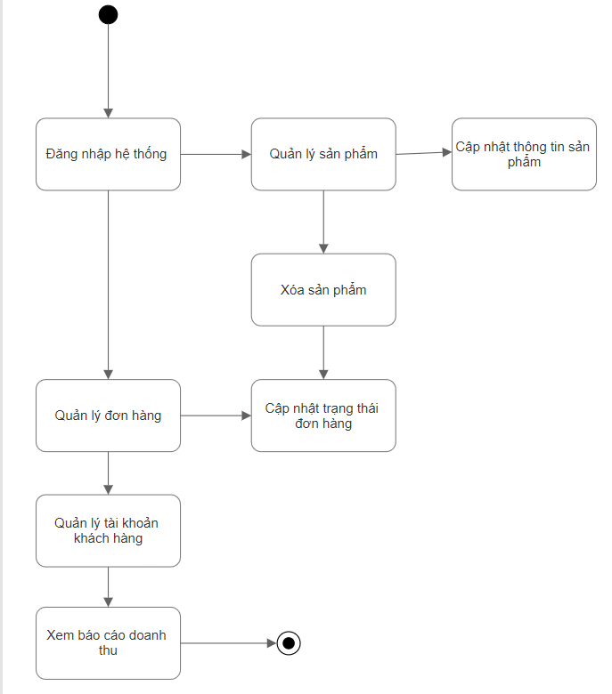

**Hình 2.1: biểu đồ hoạt động quản trị viên**

**2.Xây dựng biểu đồ lớp**

**Bảng biểu đồ lớp khách hàng:**

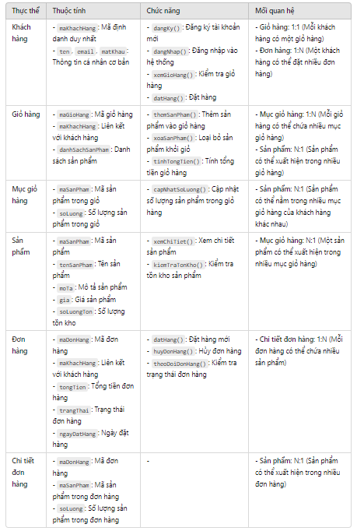

**Biểu đồ UML lớp của khách hàng:** 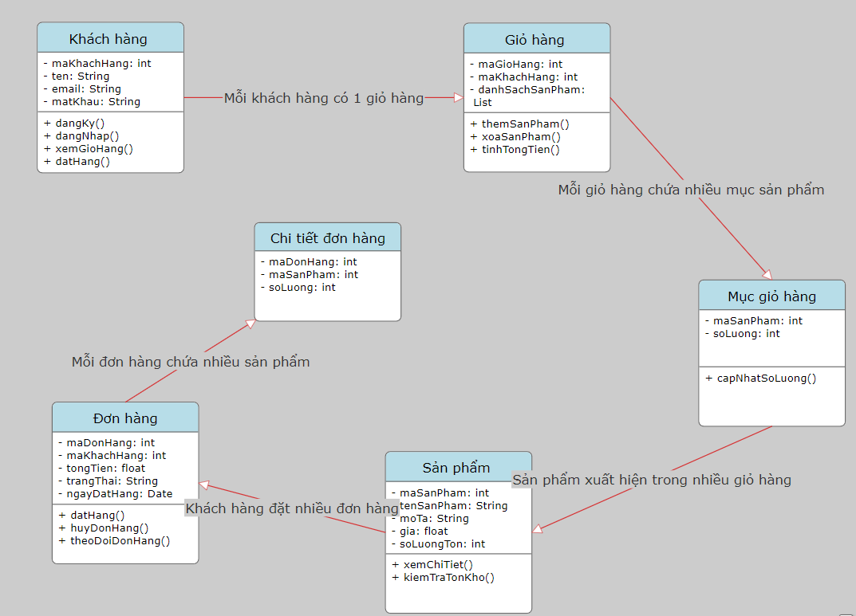

**Biểu đồ lớp quản trị viên:**

**Bảng biểu đồ lớp quản trị viên:** 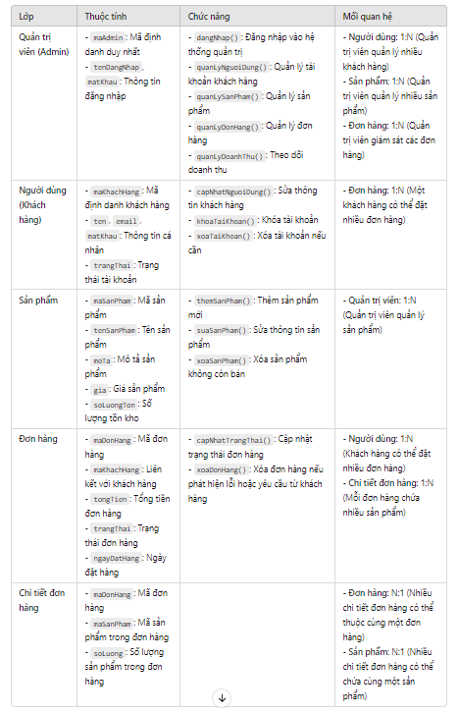

**Biểu đồ UML lớp quản trị viên:**

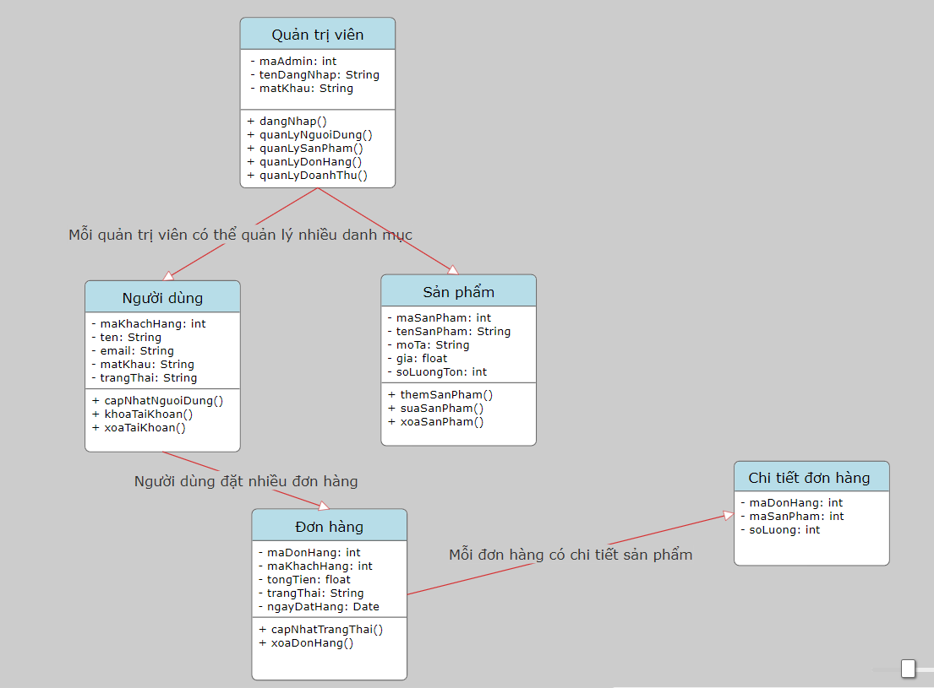

**Thiết kế biểu đồ trạng thái:**

**biểu đồ trạng thái khách hàng:**

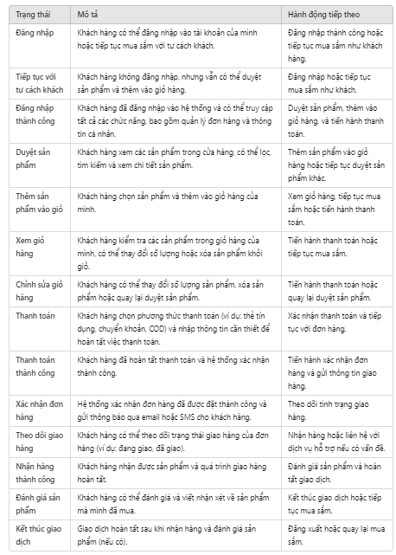

**biểu đồ trạng thái UML khách hàng :**

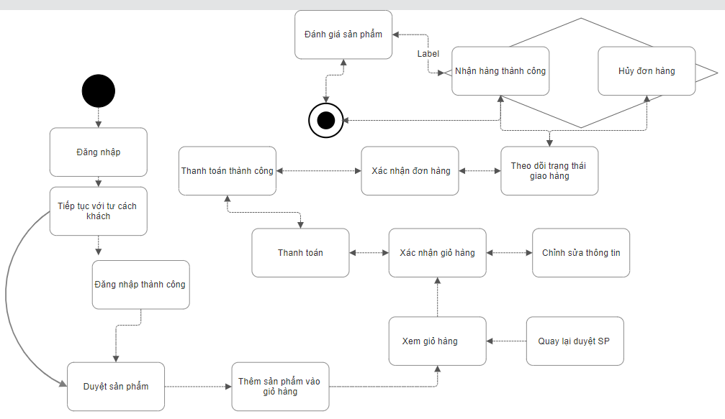

**Bảng trạng thái quản trị viên:**

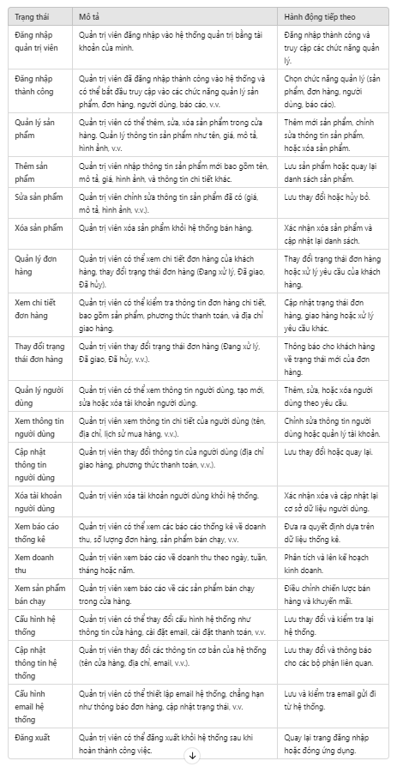

**biểu đồ trạng thái UML Quản trị viên :**

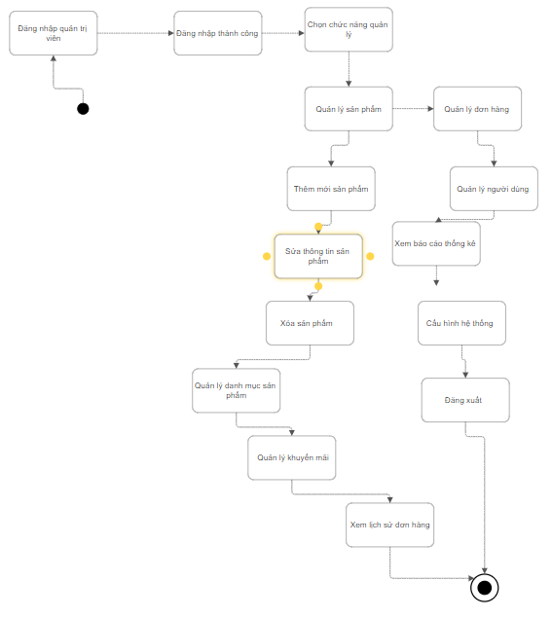

**Thiết kế biểu đồ trình tự:**

**Bảng biểu đồ trình tự khách hàng:**

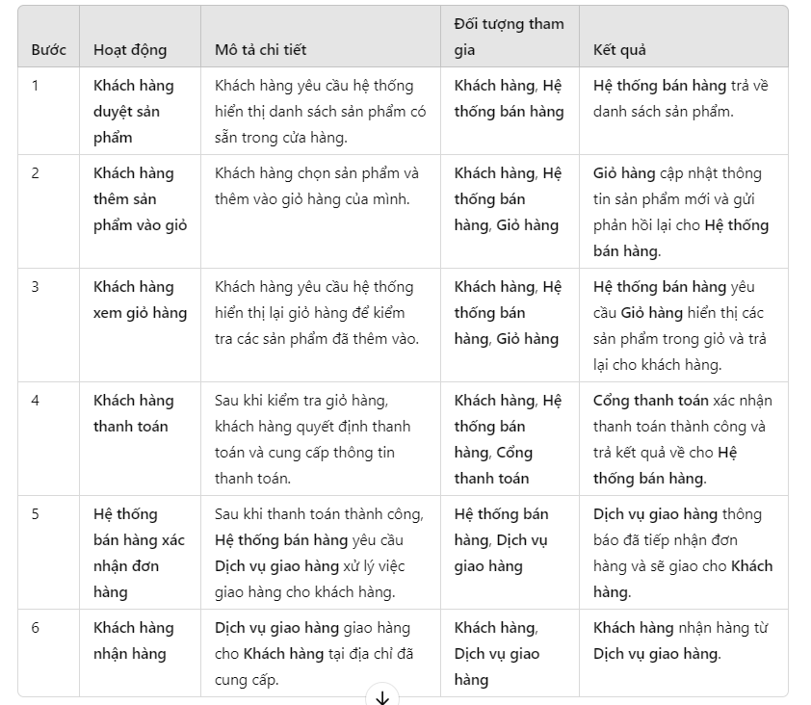

**Bảng UML biểu đồ trình tự Khách hàng :**

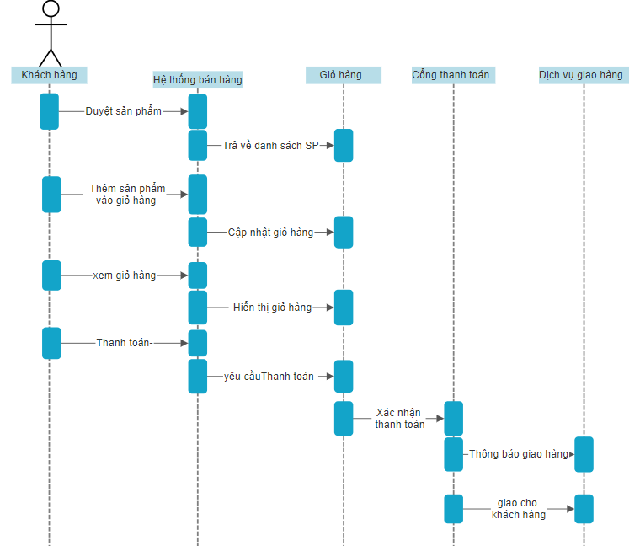

**Bảng biểu đồ trình tự quản trị viên:**

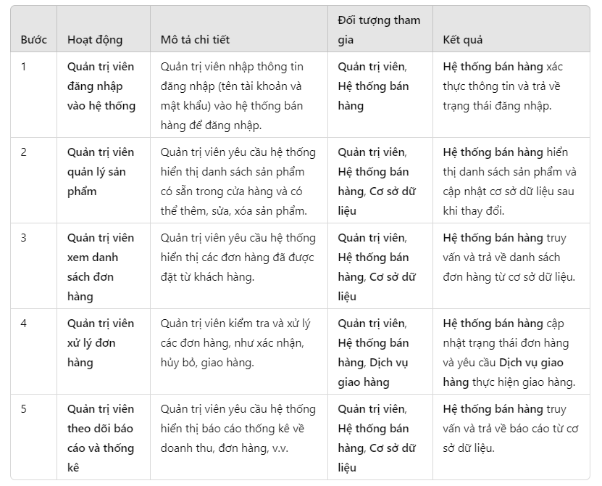

**Bảng biểu đồ trình tự UML quản trị viên:**

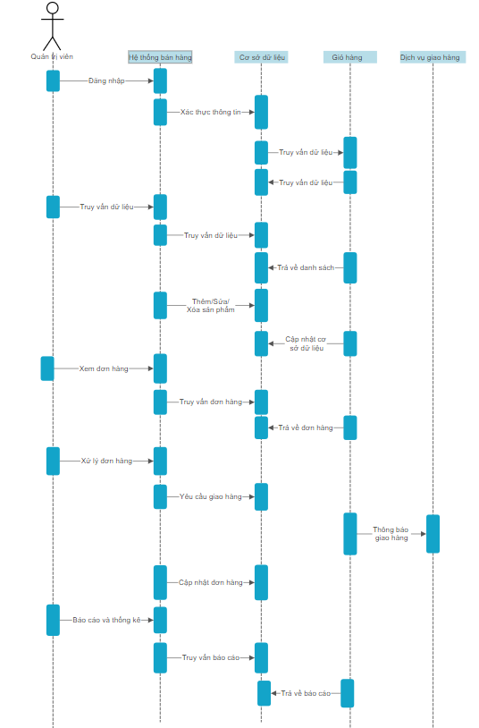

**Chương 4: Thiết kế hệ thống**

**Chương 5:Ánh xạ từ biểu đồ lớp thành mô hình ER. Vận dụng kiến thức môn CSDL quan hệ để chuyển đổi mô hình ER sang mô hình quan hệ**